После запуска программы необходимо провести первичные настройки.
- Нажимаем кнопку «Параметры»:
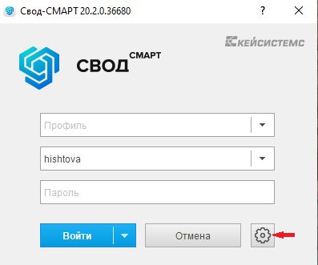

- Во вкладке «Регистрация» заполняем: в поле Сервер subd2018, в поле База данных svod_smart
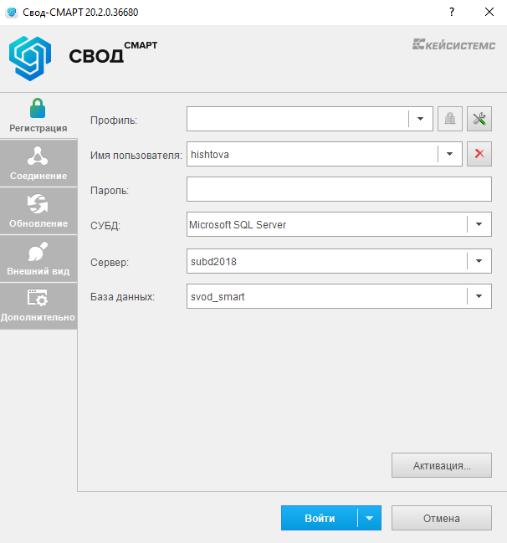

- Во вкладке «Соединение»:
Использовать сервер приложений выбрать «ДА»,

В строке сервер указать https://svod.minfin-maykop.ru:443/svodsmart/service.ashx

Таймаут сервера указать 600.

Если у Вас используется Прокси-сервер, то укажите необходимые настройки.

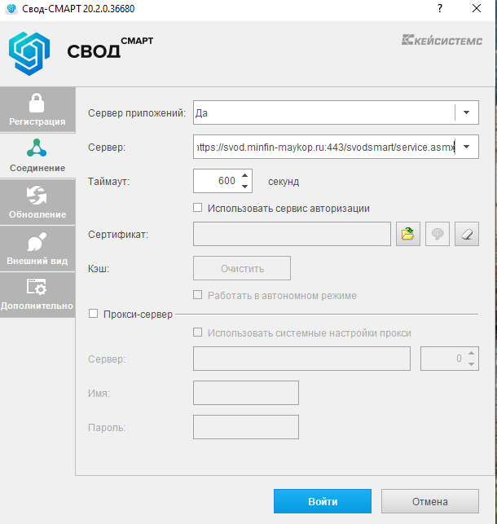
- Во вкладке «Обновления»
Источник обновлений указать «База данных»
Поставить галочку «Автоматически проверять наличие обновлений на сервере»
И выбрать ниже «Перед запуском программы»
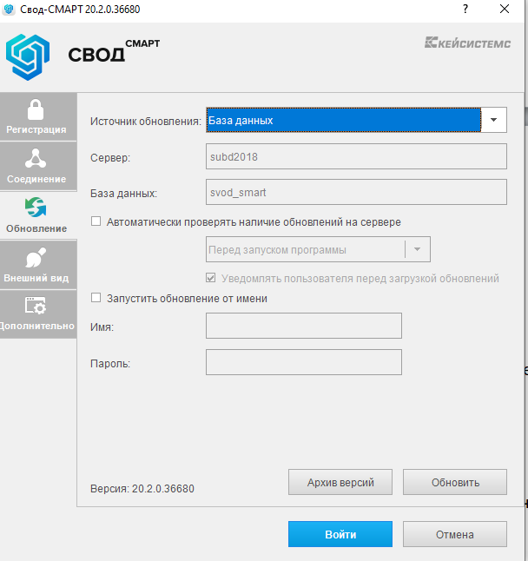

- Затем вернуться на закладку «Регистрация», ввести имя пользователя (логин) и пароль.
Поле «Профиль» оставляем ПУСТЫМ!
И затем нажимаем кнопку «Войти»

